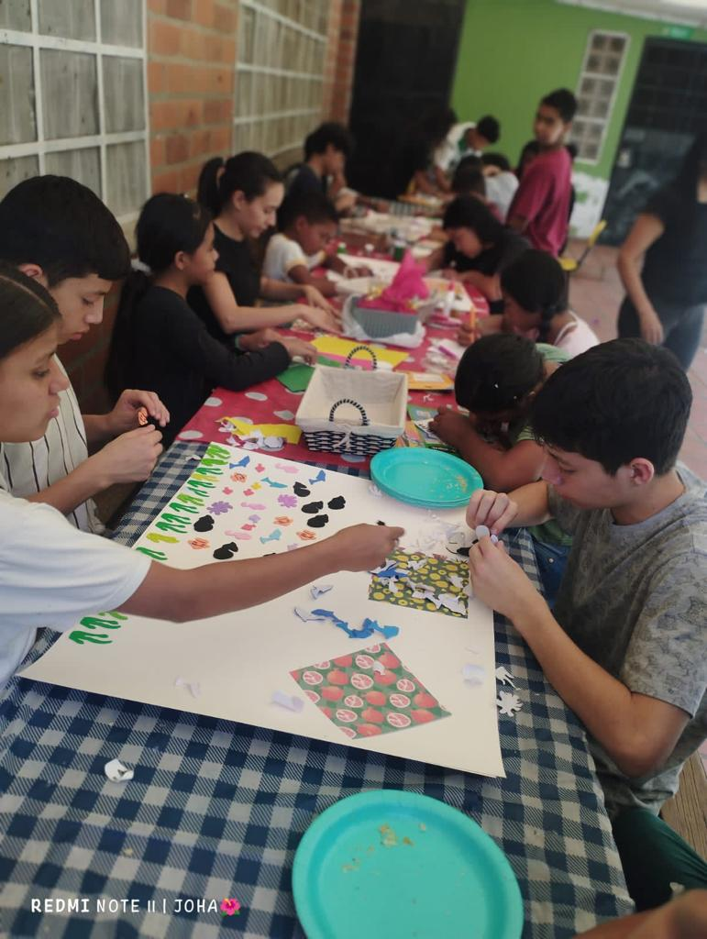Acarpin

Hogar de Ninez & Joventud

Cena

Concierto

Con Mauricio Mejia

Fecha: Miercoles 11 de Octubre

Hora: 7:30pm

Lugar: Country Club Ejectutivos-Salon Siglo XXI

Reserva: 604 460 6550